Flanschlager von igus werden intelligent
Neue Generation der igubal Gelenklager mit Predictive Maintenance-System ausgestattet

Köln, 30. November 2023 – Teure Ausfälle von Maschinen und Fahrzeugen wegen unerkannter Defekte an hochbelasteten Flanschlagern: Sie sollen bald der Vergangenheit angehören, dank einer neuen Generation von Zwei- und Vier-Loch-Flanschlagern. Die Besonderheit: Die Lager aus schmierfreiem Hochleistungskunststoff sind mit Miniatur-Funksensoren ausgestattet und ermöglichen so Condition Monitoring und Predictive Maintenance.

Ein Techniker blickt auf sein Smartphone: In einem Transportband der Abführanlage für Bierflaschen nähert sich ein Flanschlager der Verschleißgrenze. Bestand früher die Gefahr, dass der Prozess unerkannt bleibt und einen teuren Anlagenausfall verursacht, tauscht der Techniker das Lager heute ganz entspannt in der Produktionspause aus. Wohl wissend, dass auch die hunderten anderen Lager mit ihm kommunizieren. „Dieses Szenario ist längst keine Science-Fiction mehr. Denn als Teil unseres smart plastics-Angebots statten wir nach und nach Gleitlager aus Hochleistungskunststoff mit vernetzten Sensoren aus“, sagt Thomas Preißner, Leiter Geschäftsbereich igubal Gelenklager bei igus. „Unsere Zwei- und Vier-Loch-Flanschlager der Serie igubal können nun ebenfalls Condition Monitoring und Predictive Maintenance ermöglichen, um unvorhergesehene Schäden zu vermeiden.“

Flanschlager übermitteln ihren Zustand per Funk
Und so funktionieren die neuartigen Industrie-4.0-Lager: igus integriert einen Abriebsensor in die Polymer-Kugelkalotte. Eine dünne Platine, die in der Nähe der Lauffläche sitzt. Ebenfalls eine Batterie für die Stromversorgung ohne Kabel. Somit kann sich das Lager für den sphärischen Ausgleich weiterhin frei bewegen. Mit dem Verschleiß werden die Leiterbahnen der Platine unterbrochen. Wenn die Elektronik das Signal einer Leiterbahn verliert, weiß sie, dass der Verschleiß eine bestimmte Stufe erreicht hat. Der Sensor sendet ein digitales Signal aus – über ein Long Range Netzwerk (LoRa), ein Funkstandard für das Internet der Dinge, der für seine Energieeffizienz bekannt ist. Empfänger ist das Schaltschrankmodul i.Cee, das die Auswertung der Daten übernimmt. Die dazugehörige Software weiß nun, dass die Leiterbahn verschlissen ist und schließt auf den prozentualen Abrieb zurück. Im Laufe der Zeit verschleißt nun der Sensor selbst Schicht für Schicht – parallel zur Lauffläche des Lagers. Und sendet weiterhin Signale aus, die einen jeweiligen Rückschluss auf den Zustand des Lagers erlauben. Wie es um die restliche Lebensdauer bestellt ist und wann ein Wartungseinsatz fällig wird, sehen Anwender auf einem webbasierten Dashboard, auf das sie von überall auf der Welt mit PC, Tablet oder Smartphone Zugriff haben.

Staatliche Eisenbahngesellschaft Luxemburgs erster Pilotkunde der smarten Flanschlager
Die neuen Flanschlager befinden sich in der Prototypenphase. Doch einen Pilotkunden haben sie bereits überzeugt: Die Société National des Chemins de Fer Luxembourgeois (CFL). Die staatliche Eisenbahngesellschaft Luxemburgs betreibt eine 200 Meter lange Waschstraße, die täglich Züge des Nah- und Fernverkehrs reinigt. Dabei führten in der Vergangenheit Störungen der Getriebe am Waschwagen immer wieder zu kostspieligen Anlagenausfällen. Der Betreiber hat sich deshalb von geschmierten Standardkugellagern verabschiedet und stattdessen die vernetzten Kugelkalotten von igus in die UC-Lagergehäuse eingesetzt. Der Vorteil: Die Kalotten aus Hochleistungskunststoff sind korrosionsfrei, chemikalienbeständig und ermöglichen dank integrierter Festschmierstoffe einen reibungsarmen und wartungsfreien Trockenlauf. „Die anderen Lager müssen alle paar Wochen geschmiert werden, was zeitaufwändig ist“, so CFL-Wartungsleiter Mike Feinen. „Diesen Wartungspunkt haben wir somit etwas abgehakt.“ Thomas Preißner: „Die neue Vernetzung setzt diesen Vorteilen das Sahnehäubchen auf. Dank der kontinuierlichen Zustandsüberwachung kann CFL Ausfälle verhindern, Wartungseinsätze optimal planen und die Lebensdauer der Polymerlager voll ausschöpfen.“

Erfahren Sie hier mehr über die smarte Zustandsüberwachung und vorausschauende Wartung in der Zugwaschanlage von CFL:
https://www.igus.de/info/smart-plastics-zugwaschanlage

Bildunterschrift:
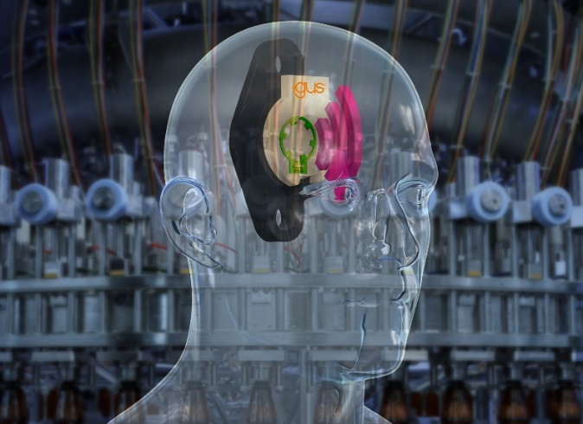
Bild PM6523-1
Intelligent vernetzt mit i.Sense igubal: Die neue Generation der igus Flanschlager überwacht permanent den Zustand der Lagerstelle, um teure Schäden und Stillstandzeiten zu vermeiden. (Quelle: igus GmbH)

ÜBER IGUS:

Die igus GmbH entwickelt und produziert motion plastics. Diese schmierfreien Hochleistungskunststoffe verbessern die Technik und senken Kosten überall dort, wo sich etwas bewegt. Bei Energiezuführungen, hochflexiblen Kabeln, Gleit- und Linearlagern sowie der Gewindetechnik aus Tribopolymeren führt igus weltweit die Märkte an. Das Familienunternehmen mit Sitz in Köln ist in 31 Ländern vertreten und beschäftigt weltweit rund 4.600 Mitarbeiter. 2022 erwirtschaftete igus einen Umsatz von 1,15 Milliarden Euro. Die Forschung in den größten Testlabors der Branche produziert laufend Innovationen und mehr Sicherheit für die Anwender. 243.000 Artikel sind ab Lager lieferbar und die Lebensdauer ist online berechenbar. In den letzten Jahren expandierte das Unternehmen auch durch interne Start-ups, zum Beispiel für Kugellager, Robotergetriebe, 3D-Druck, die Plattform RBTX für Low Cost Robotics und intelligente „smart plastics“ für die Industrie 4.0. Zu den wichtigsten Umweltinvestitionen zählen die „Chainge“ Plattform für das Recycling von technischen Kunststoffen und die Beteiligung an einer Firma, die aus Plastikmüll wieder Öl gewinnt.

PRESSEKONTAKTE:  Oliver Cyrus  Leiter Presse & Werbung  igus® GmbH  Spicher Str. 1a  51147 Köln  Tel. 0 22 03 / 96 49-459  ocyrus@igus.net  www.igus.de/presse | Selina Pappers  Managerin Presse & Werbung  igus® GmbH  Spicher Str. 1a  51147 Köln  Tel. 0 22 03 / 96 49-7276  spappers@igus.net  www.igus.de/presse | Anja Görtz-Olscher  Managerin Presse & Werbung  igus® GmbH  Spicher Str. 1a  51147 Köln  Tel. 0 22 03 / 96 49-7153  agoertz@igus.net  www.igus.de/presse

Die Begriffe „Apiro“, „AutoChain“, „CFRIP“, „chainflex“, „chainge“, „chains for cranes“, „ConProtect“, „cradle-chain“, „CTD“, „drygear“, „drylin“, „dryspin“, „dry-tech“, „dryway“, „easy chain“, „e-chain“, „e-chain systems“, „e-ketten“, „e-kettensysteme“, „e-loop“, „energy chain“, „energy chain systems“, „enjoyneering“, „e-skin“, „e-spool“, „fixflex“, „flizz“, „i.Cee“, „ibow“, „igear“, „iglidur“, „igubal“, „igumid“, „igus“, „igus improves what moves“, „igus:bike“, „igusGO“, „igutex“, „iguverse“, „iguversum“, „kineKIT“, „kopla“, „manus“, „motion plastics“, „motion polymers“, „motionary“, „plastics for longer life“, „print2mold“, „Rawbot“, „RBTX“, „readycable“, „readychain“, „ReBeL“, „ReCyycle“, „reguse“, „robolink“, „Rohbot“, „savfe“, „speedigus“, „superwise“, „take the dryway“, „tribofilament“, „triflex“, „twisterchain“, „when it moves, igus improves“, „xirodur“, „xiros“ und „yes” sind rechtlich geschützte Marken der igus® GmbH/ Köln in der Bundesrepublik Deutschland und ggf. in einigen ausländischen Ländern. Dies ist eine nicht abschließende Liste von Marken (z.B. anhängige Markenanmeldungen oder eingetragene Marken) der igus GmbH oder verbundenen Unternehmen der igus in Deutschland, der Europäischen Union, den USA und/oder anderen Ländern bzw. Jurisdiktionen.

